**Урок окружающего мира 1 класс по теме:**

**«Твои друзья»**

*Цели:*

*Обучающие:* углубить представление детей о дружбе; показать важность дружбы в жизни человека.

*Развивающие:* развивать у детей познавательные процессы: память, речь, мышление, воображение; актуализировать, в выполнении работы.

*Воспитывающие:* воспитывать добрые качества в детях: умение дружить, уважать и бережно относится друг к другу, помогать друг другу  
 приходить на помощь, работать в сотрудничестве.

*Тип урока:* комбинированный.

*Форма урока:* урок-проект с элементами исследования.

Оборудование: учебник «Окружающий мир» 1 класс автор Л.М.Цветова, картинки со сказочными героями.

1.Адаптационный этап.

Постановка темы и целей урока.

Звучит песня «Если с другом вышел в путь….»

-О чём была песня? Как вы думаете, о чём мы будем сегодня говорить на уроке?

-А у вас есть друзья?

-Как их зовут?

-Кого можно считать друзьями? Где мы найдём ответ на этот вопрос?

- Правильно. Откройте учебник? Найдите задание №1. Что означает знак на полях? (рассмотри)

-Кто здесь изображён? Давайте дадим им имена. Инсценируем: слова мальчика и девочки читают ученики.

-С кем дружит мальчик? Девочка?

-У мальчика и девочки есть друг и подруга

**Что такое дружба?** (вопрос на доске)

-Давайте сегодня на уроке постараемся ответить на него.

2. Основной этап.

а) - Ребята, вы любите сказки?

-Найдите сказочным героям друзей.

(Карлосон – Малыш

Винни Пух – Пяточок

Крокодил Гена – Чебурашка

Дядя Фёдор – Матроскин и Шарик

Крошка Енот – Обезьянка)

Выставка книг

-О дружбе написано много литературных произведений. Это важная и интересная тема. Вы знаете, из каких произведений эти герои? Кто автор?

б) – Посмотрите на задание №2. Что изобразил художник?

(Мальчик сидит на диване, вокруг много игрушек, он плачет, а вдалеке ребята весело играют.)

-Какое настроение у ребят?

-Прочитайте вопрос. Как можно исправить ситуацию?

-Можно ли прожить без друзей?

-Для чего они нужны?

-Каким должен быть мальчик, чтобы с ним дружили?

в) – На доске записана пословица. Соберите её.

«Человек без друзей что дерево, без корней»

-Как вы её понимаете?

- У вас на партах лежат конверты. Найдите в них листочки. На них написаны качества. Выберете те, которые необходимы друзьям. Приклейте нужные к дереву.

(*весёлый, добрый, заботливый, справедливый, вежливый, трусливый, трудолюбивый, ленивый, капризный, жадный, хвастливый, сообразительный, обидчивый, смелый, щедрый, честный, скромный, ответственный, грубый, умный, красивый, упрямый, сильный)*

Работа в парах. В результате появляется дерево с листочками.

Физкультминутка.

Мы сейчас все дружно встанем

И немножко отдохнём.

Вправо, влево повернись,

Наклонись, поклонись!

Руки вверх и руки в бок

И на месте прыг да скок!

А теперь бегом вприпрыжку,

Молодцы, вы, ребятишки!

3. Творческий этап.

а)- Дружба – чувство сложное. Но человек должен иметь друзей.

-Прочная дружба возможна только при соблюдении правил. Как вы думаете каких?

-Давайте проверим. У вас в конвертах лежат правила. Нужно приклеить их под крышу.

Правила дружбы.

1.Делись своими успехами, новостями.

2.Умей слушать.

3.Доверяй другу и будь уверенным в нём.

4.Сохраняй тайны своего друга.

5.Не критикуй друга публично

6.Не обсуждай друга в его отсутствие.

7. Не ревнуй друга у другим его друзьям.

8.Радуйся успехам своего друга.

-Посмотрите, какой замечательный дом у нас получился.

- Чего же, я надеюсь, нашли себе в классе друзей. Нарисуйте их на листочках и приклейте к общей аппликации.

Итог.

- Кого же мы можем назвать своими друзьями?

-Давайте прикрепим ваши аппликации на доску.

У нас получился город «Дружбы».

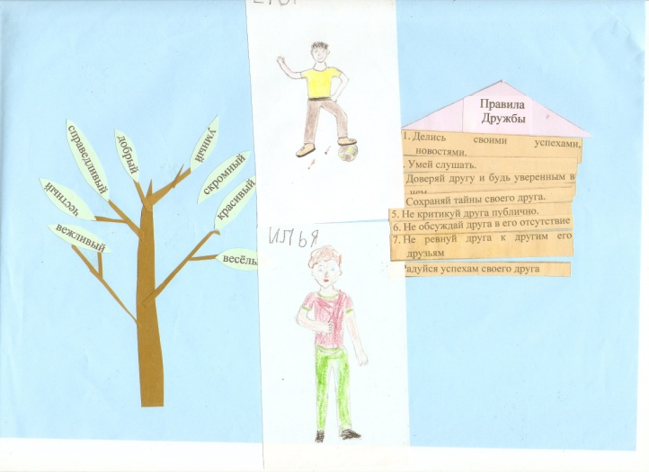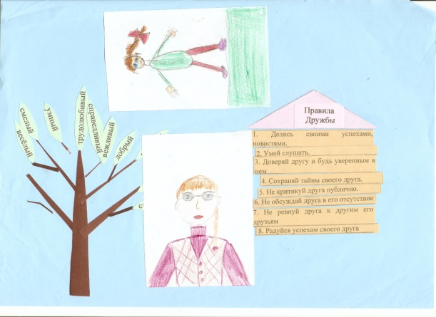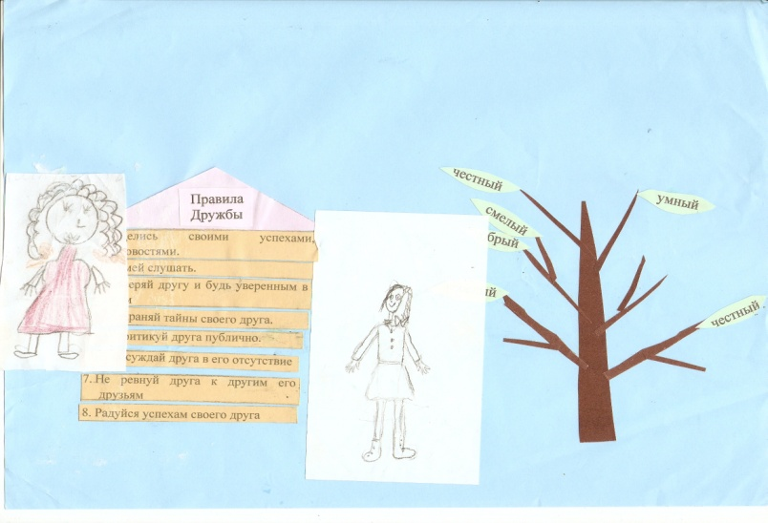

-Итак, наш урок подходит к концу. Как вы поняли, кого мы назовём друзьями?

- Молодцы!